
E N C U E S T A


Meganalisis
SEPTIEMBRE
2026

VERDAD VENEZUELA

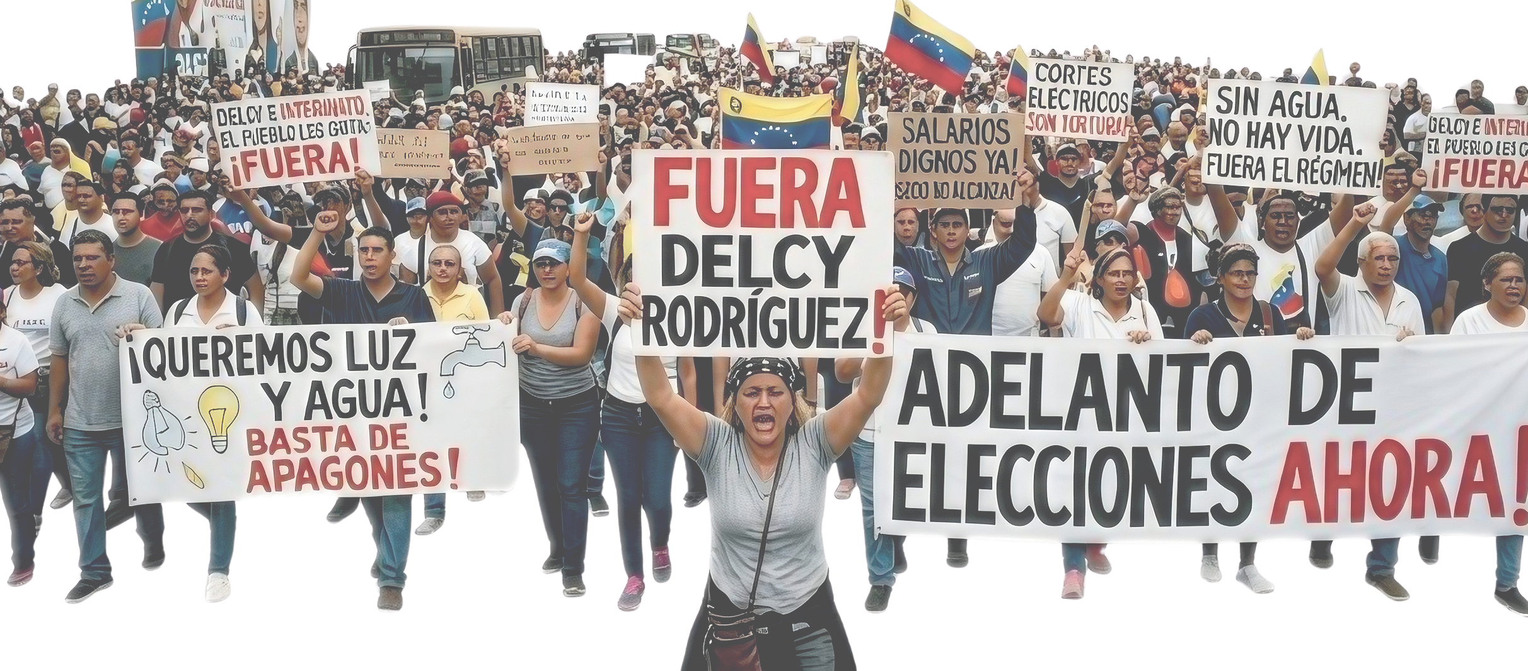
VENEZUELA
C R E C E L A
PRESIÓN



@meganalisis

Del 23-09-2026 al 30-09-2026
www.encuestadorameganalisis.com

E N C U E S T A

Meganalisis

VERDAD VENEZUELA
SEPTIEMBRE
2026

DATOS TÉCNICOS:

TIPO DE ESTUDIO | Estudio de opinión o encuesta cuantitativa - descriptiva
TAMAÑO DE LA MUESTRA | 1,357 personas entrevistadas. (Sobre la base de 21,485,000 / REP para el 25 de mayo 2025). 8,541 intentos de llamadas.
OBJETIVOS DEL ESTUDIO | Investigar y conocer en la actualidad, el sentir, la opinión y la percepción de los venezolanos, al final de septiembre 2026.
ÁMBITO GEOGRÁFICO | Nacional en Venezuela; con distribución proporcional de la muestra en los 23 estados y el Distrito Capital (DC). En 302 de 335 municipios, incluye las 31 de 33 parroquias ubicadas en DC (Mun. Libertador) y La Guaira (M. Vargas). Municipios y parroquias NO encuestados poseen poblaciones que, por su menor tamaño y baja representatividad proporcional para la muestra, no se consideran en este estudio.
SISTEMA DE CAPTACIÓN | Personal no presencial, mediante Sistema CATI (Computer Assisted Telephone Interviewing o Entrevista Telefónica Asistida por Computadora). Con llamadas telefónicas realizadas por humanos (no AI) desde call center en Venezuela, y asistidas con software gestor de encuestas, para el registro de respuestas en tiempo real. Se realizaron llamadas a todas las operadoras telefónicas en el país
ERROR Y N.CONFIANZA | ± 2.66% | 95%
MÉTODO DE SELECCIÓN | Muestreo aleatorio simple.

Del 23-09-2026 al 30-09-2026
www.encuestadorameganalisis.com
1/4

E N C U E S T A

Meganalisis

VERDAD VENEZUELA
SEPTIEMBRE
2026

DATOS TÉCNICOS:

DISPERSIÓN GEOGRÁFICA DE LA MUESTRA | Población general dividida en estratos geográficos heterogéneos, según la cantidad de habitantes de cada uno de ellos. Todas las unidades de análisis tuvieron la misma probabilidad de ser entrevistadas. Agrupaciones conformadas con afijación proporcional.
CUESTIONARIO | Preguntas cerradas y abiertas, con terminología sencilla.
RASGOS DE UNIVERSO INVESTIGADO | Personas naturales de ambos sexos y con mayoría de edad.
OBJETIVOS DEL ESTUDIO | Investigar y conocer en la actualidad, el sentir, la opinión y la percepción de los venezolanos, al final de septiembre 2026.
CLASES SOCIALES CONSULTADAS | TODAS, las existentes en la población venezolana (A, B, C, D y E).
FUENTE PRIMITIVA | HOGARES. Consulta a personas exclusivamente en sus hogares (control con geolocalización de llamada y pregunta control).
CONSULTAS x HOGAR | Una entrevista por persona en cada hogar
FECHA LEVANTAMIENTO | Desde el 23-Sep-2026 hasta el 30-Sep-2026.

Del 23-09-2026 al 30-09-2026
www.encuestadorameganalisis.com
2/4

E N C U E S T A

Meganalisis

VERDAD VENEZUELA
SEPTIEMBRE
2026

DATOS TÉCNICOS:
DISTRIBUCIÓN PROPORCIONAL DE LA MUESTRA APLICADA POR ENTIDAD FEDERAL (1,357)
Distrito Capital
9
26
40
79
9
45
40
16
44
139
43
26
44
46
53
36
32
88
Amazonas Anzoategui
74
Apure Aragua Barinas Bolívar Carabobo Cojedes
78
106
16
Delta Amacuro
Falcón Guarico La Guaira
Lara Mérida Miranda Monagas Nueva Esparta Portuguesa
86
Sucre Tachira Trujillo Yaracuy
Zulia 182

Del 23-09-2026 al 30-09-2026
www.encuestadorameganalisis.com

3/4

E N C U E S T A

Meganalisis

VERDAD VENEZUELA
SEPTIEMBRE
2026

DATOS TÉCNICOS:
DISTRIBUCIÓN DE 302 MUNICIPIOS Y 31 PARROQUIAS ENCUESTADAS POR ENTIDAD FEDERAL
DC (Libertador) 22
Amazonas 3
Anzoategui 19
Apure 7
Aragua 18
Barinas 12
Bolívar 11
Carabobo 14
Cojedes 8
Delta Amacuro 3
Falcón 20
Guarico 14
La Guaira (Vargas) 9
Lara 9
Mérida 18
Miranda 21
Monagas 11
Nueva Esparta 10
Portuguesa 14
Sucre 14
Tachira 21
Trujillo 18
Yaracuy 14
Zulia 21

Del 23-09-2026 al 30-09-2026
www.encuestadorameganalisis.com

4/4

E N C U E S T A

Meganalisis

VERDAD VENEZUELA
SEPTIEMBRE
2026

PREGUNTA ABIERTA | RESPUESTA SIMPLE
¿USTED CONFÍA EN QUE EL PRESIDENTE TRUMP QUIERE LO MEJOR PARA EL PUEBLO VENEZOLANO?

 SI  NO

NO SABE/
NO RESPONDE

Población 21,485,000

Muestra 1,357
E: 2.66% NC 95%
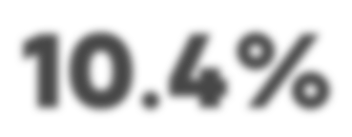
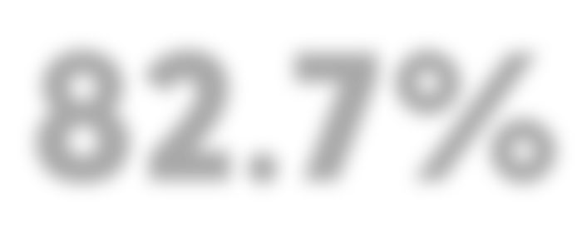

Del 23 al 30 de Septiembre 2026
10.4%
82.7%
NO





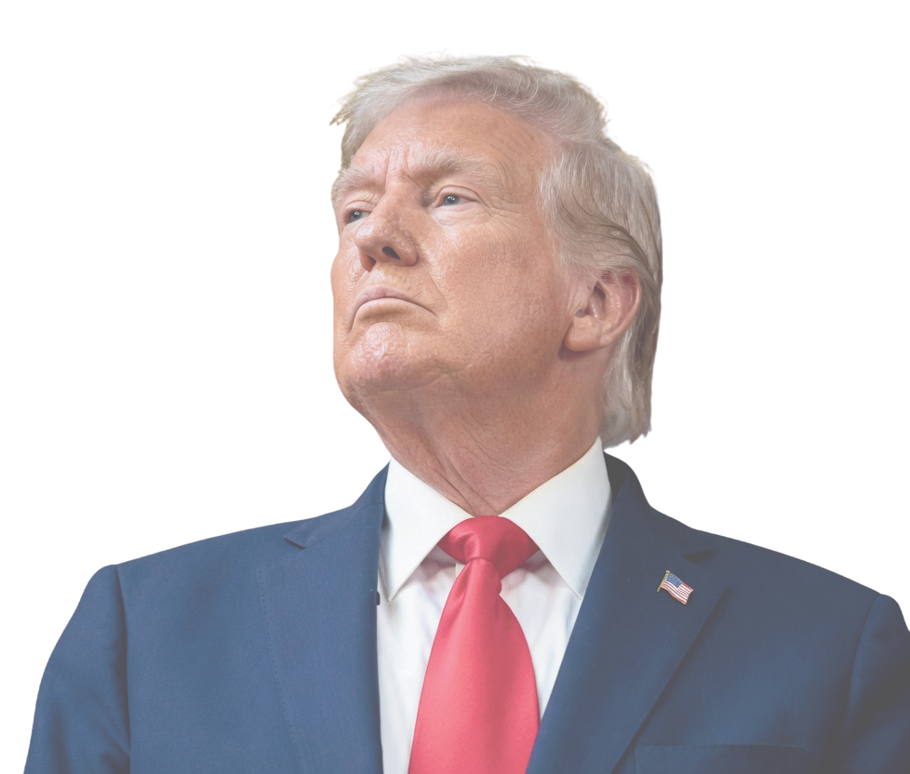
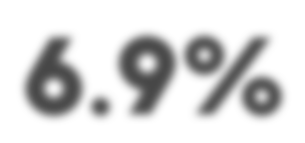
Aprobación del presidente Trump en Venezuela, cae al mínimo de 6.9% en septiembre de 2026; Trump despierta
desconfianza en el 82.7% de los venezolanos. Su pérdida de capital político en Venezuela, responde a la brecha entre las expectativas de cambio proyectadas después del 3 de enero, y la falta de resultados concretos y definitivos, que supongan la salida de lo que queda del régimen chavista.
@meganalisis
www.encuestadorameganalisis.com
6.9%

Jul-26 |  | Ago-26 | Sep-26
SI | 21.5 | 9.7 | 6.9
NO | 20.8 | 69.2 | 82.7
NO SABE | 57.7 | 21.1 | 10.4

BASE VÁLIDA 1,357

E N C U E S T A

Meganalisis

VERDAD VENEZUELA
SEPTIEMBRE
2026
LINEA DE TIEMPO 2026
HISTÓRICO DE APROBACIÓN Y DESAPROBACIÓN DE DONALD TRUMP EN VENEZUELA - AÑO 2026

Post-Extracción Maduro Enero 3
7.6

82.9
6.4

74.5
6.0

47.1

69.2
9.7

Doblete Sísmico Junio 24
10.6

30.9

Anuncio Dialogo Julio 14

20.8

21.5
Anuncio Acuerdo Petrolero Agosto 28

Reunión Trum/Delcy Sept. 23

82.7
66..99

6.3
92.2
1.5
9.5

19.1

46.9

58.5

57.7

21.1
10.4
ENE-26 FEB-26 MAR-26 ABR-26 MAY-26 JUN-26 JUL-26 AGO-26 SEP-26



APROBACIÓN
DESAPROBACIÓN
NO SABE


La valoración favorable hacia el presidente Trump sufrió una caída de -85.3% entre enero y septiembre de 2026.
Pasados 9 meses sin hechos que avizoren un definitivo cambio de régimen, junto a la retórica complaciente hacia Delcy Rodríguez, más el agudo deterioro de la calidad de vida en el país y el enfoque marcadamente transaccional sobre la industria petrolera, han diluido la aprobación de los venezolanos hacia el presidente Trump, a solo 6.9%.
@meganalisis
www.encuestadorameganalisis.com

E N C U E S T A

Meganalisis

VERDAD VENEZUELA
SEPTIEMBRE
2026

PREGUNTA ABIERTA | RESPUESTA SIMPLE
¿USTED APOYA EL RECIENTE ACUERDO PETROLERO, FIRMADO EL PASADO 28 DE AGOSTO ENTRE EEUU Y VENEZUELA?

SI NO
NO SABE/
NO RESPONDE

NO
82.1%

8.1%

9.8%

Población 21,485,000
Muestra 1,357
E: 2.66% NC 95%
Del 23 al 30 de Septiembre 2026

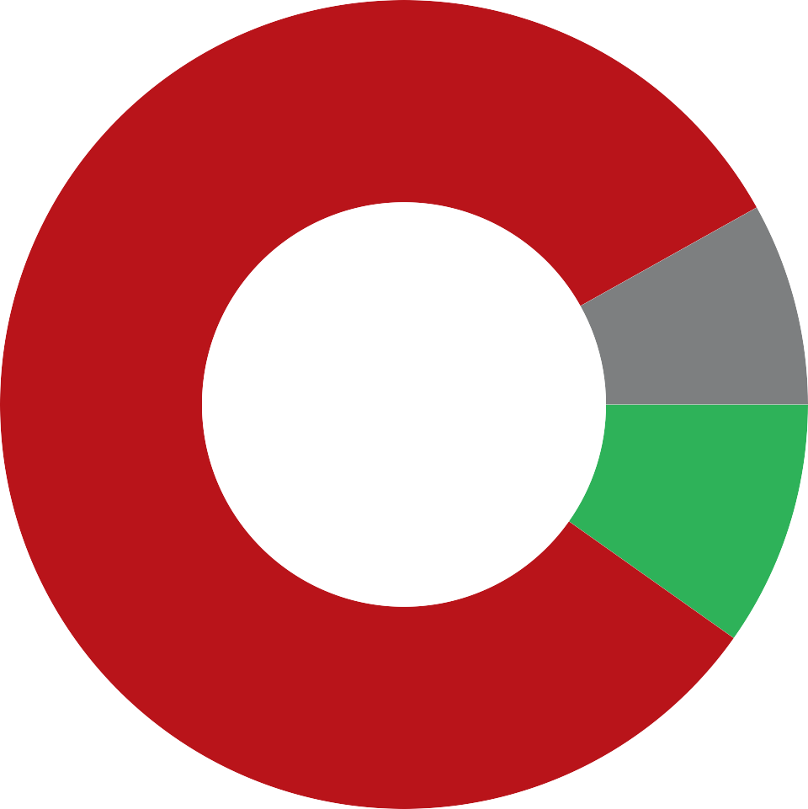
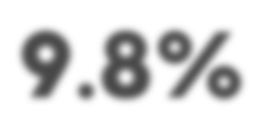
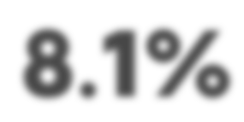
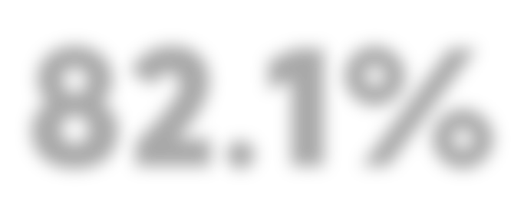



BASE VÁLIDA 1,357
 | Sept.#1 | Sept.#2
SI | 12.6 | 9.8
NO | 79.8 | 82.1
NO SABE | 7.6 | 8.1

El rechazo al acuerdo petrolero tiene un aumento de +2.3% durante los últimos 11 días del mes de septiembre, alcanzando un rechazo al final de septiembre de 82.1%. La aprobación al acuerdo por parte de los venezolanos tiene un descenso de -2.8% en el mismo periodo de septiembre, ubicándose en 9.8% de aprobación.

@meganalisis www.encuestadorameganalisis.com

E N C U E S T A

Meganalisis

VERDAD VENEZUELA
SEPTIEMBRE
2026
PREGUNTA ABIERTA | RESPUESTA SIMPLE
¿USTED CONFÍA EN QUE LA NUEVA MESA DE DIALOGO, CON JORGE RODRÍGUEZ Y DINORAH FIGUERA AL FRENTE, ESTÁ TRABAJANDO PARA EL PRONTO BIENESTAR DE LA MAYORÍA DE LOS VENEZOLANOS?

 SI  NO

NO SABE/
NO RESPONDE

NO
85.3%

7.6%
7.1%
Población 21,485,000
Muestra 1,357
E: 2.66% NC 95%
Del 23 al 30 de Septiembre 2026




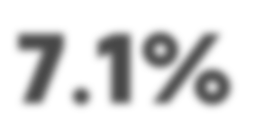
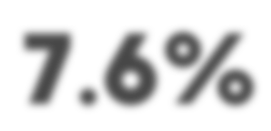
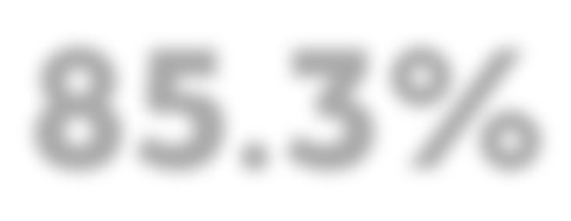

Ago-26 Sep-26

BASE VÁLIDA 1,357
SI | 9.2 | 7.1
NO | 82.4 | 85.3
NO SABE | 8.4 | 7.6

Desconfianza de los venezolanos respecto a la nueva mesa de diálogo, sube +2.9% respecto al mes de agosto y se ubica en 85.3%. La confianza en la misma disminuye -2.1% en el periodo mencionado, y se ubica en 7.1%.

@meganalisis www.encuestadorameganalisis.com

E N C U E S T A

Meganalisis

VERDAD VENEZUELA
SEPTIEMBRE
2026

PREGUNTA ABIERTA | RESPUESTA SIMPLE
¿CREE USTED QUE HAY POLÍTICOS Y EMPRESARIOS USANDO LA TRANSICIÓN Y EL DIÁLOGO, PARA PERDER TIEMPO Y ROBAR A VENEZUELA?

SI NO
NO SABE/
NO RESPONDE
Población 21,485,000
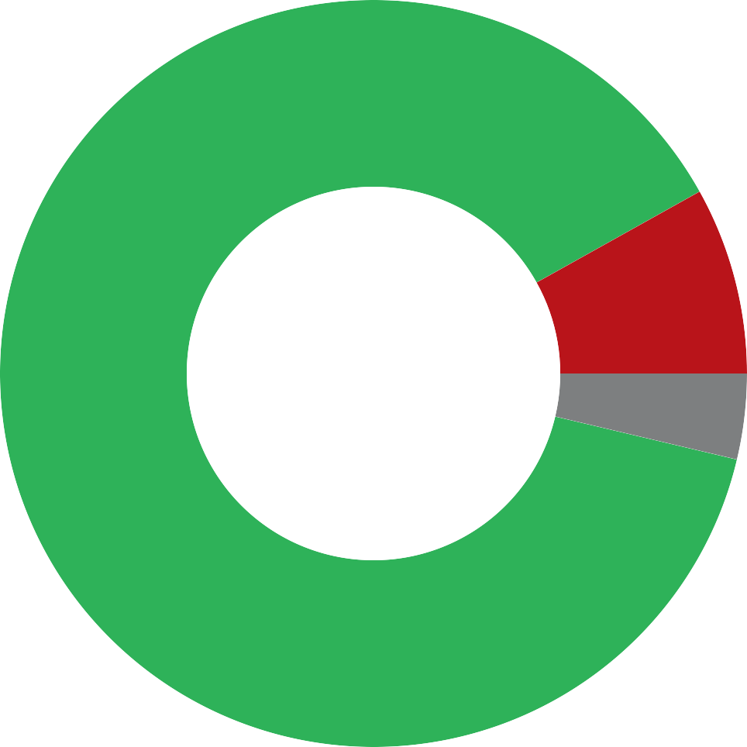
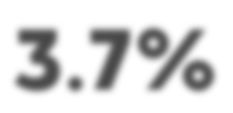
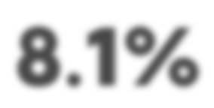
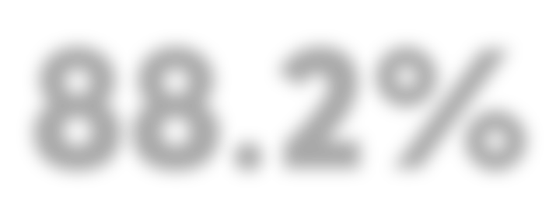

Muestra 1,357
88.2%
SI
8.1%
3.7%
E: 2.66% NC 95%
Del 23 al 30 de Septiembre 2026

Como en diálogos anteriores, este décimo octavo proceso de diálogo supone para los venezolanos, una demora
indefinida que la ciudadanía está cansada de costear, y que, como en diálogos anteriores, coincide suspicazmente con el surgimiento de negocios y acuerdos poco claros, lo que advierte sobre un riesgo real, en el que unos pocos se aprovechen de las demoras y sus prebendas, en detrimento del pueblo. 88.2% coincide en que esto ya está ocurriendo.
@meganalisis
www.encuestadorameganalisis.com

Ago-26 Sep-26

BASE VÁLIDA 1,357
SI | 85.4 | 88.2
NO | 9.8 | 8.1
NO SABE | 4.8 | 3.7

E N C U E S T A

Meganalisis

VERDAD VENEZUELA
SEPTIEMBRE
2026

PREGUNTA ABIERTA | RESPUESTA SIMPLE
CON DeLcY RODRÍgUeZ eN eL PODeR, MANTeNIDA ALLÍ POR D. TRUMP:
¿HAN MEJORADO LA SITUACIÓN ECONÓMICA Y LA CALIDAD DE VIDA DE SU HOGAR?

SI NO
NO SABE/
NO RESPONDE

1.7%- 3.2%

NO
95.1%
Población 21,485,000
Muestra 1,357
E: 2.66% NC 95%
Del 23 al 30 de Septiembre 2026




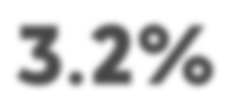
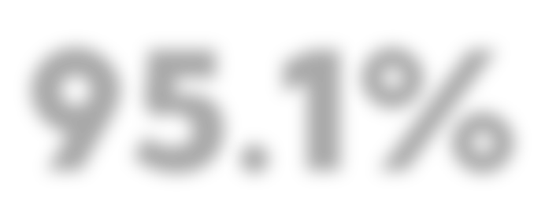

Ago-26 Sep-26

BASE VÁLIDA 1,357
SI | 1.9 | 1.7
NO | 93.2 | 95.1
NO SABE | 4.9 | 3.2

CON DELCY RODRÍGUEZ, NO MEJORÓ VENEZUELA: 95.1% de los venezolanos niegan mejoras en los ingresos económicos y la calidad de vida en sus hogares; pasados 9 meses desde el 3 de enero, los apagones continúan, la economía familiar sigue en decadencia, las libertades limitadas y la calidad de vida en general, no mejora. Delcy Rodríguez en el poder, no representa un cambio positivo.

@meganalisis www.encuestadorameganalisis.com

E N C U E S T A

Meganalisis

VERDAD VENEZUELA
SEPTIEMBRE
2026

PREGUNTA ABIERTA | RESPUESTA SIMPLE
¿ESTÁ DE ACUERDO CON QUE SE ELIMINE CORPOELEC Y UNA EMPRESA
PRIVADA SE ENCARGUE DEL SERVICIO ELÉCTRICO?

SI NO
NO SABE/
NO RESPONDE

SI
89.4%

4.2%
6.4%
Población 21,485,000
Muestra 1,357
E: 2.66% NC 95%
Del 23 al 30 de Septiembre 2026


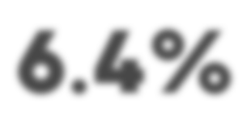
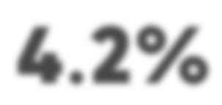
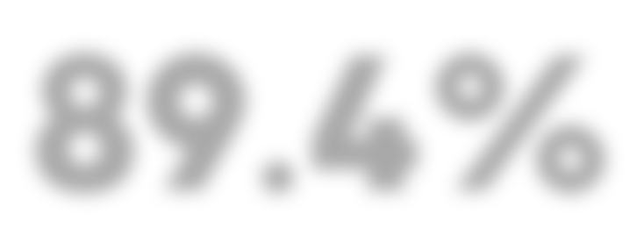


BASE VÁLIDA 1,357
 | Ago-26 | Sep-26
SI | 80.9 | 89.4
NO | 5.7 | 4.2
NO SABE | 13.4 | 6.4

Mayoría aplastante de casi 9 de 10 venezolanos, respalda la eliminación de Corpoelec (empresa pública del Estado), y la sustitución definitiva por un operador privado capaz de garantizar la estabilidad, eficiencia y sostenibilidad del servicio eléctrico. La mayoría coincide en la inviabilidad del modelo actual con Corpoelec al frente del sistema eléctrico del país.

@meganalisis www.encuestadorameganalisis.com

E N C U E S T A

Meganalisis

VERDAD VENEZUELA
SEPTIEMBRE
2026

PREGUNTA CERRADA | RESPUESTA SIMPLE
¿CÓMO CALIFICA ACTUALMENTE EL SERVICIO ELÉCTRICO EN SU HOGAR?

OPCIONES:
MUY BUENO, BUENO, REGULAR, MALO, MUY MALO.

64.2%
Población 21,485,000
Muestra 1,357
E: 2.66% NC 95%
Del 23 al 30 de Septiembre 2026

88.3%

24.1%

64.2%

24.1%
CALIFICACIÓN NEGATIVA

7.7%




2.6% 1.4%

RECHAZO ELÉCTRICO: Casi 9 de cada 10 venezolanos CALIFICAN NEGATIVAMENTE el sistema de servicio eléctrico en
Venezuela. Septiembre ha sido un mes de agravamiento de esta crisis, tanto en frecuencia como en duración de cortes.
@meganalisis
www.encuestadorameganalisis.com

MUY MALO MALO REGULAR BUENO MUY BUENO

BASE VÁLIDA 1,357

E N C U E S T A

Meganalisis

VERDAD VENEZUELA
SEPTIEMBRE
2026

PREGUNTA CERRADA | RESPUESTA SIMPLE
¿CADA CUANTO SE VA LA LUZ EN SU HOGAR?

Nunca 1 vez al mes
- vez por semana

- días por semana

- días por semana

- días por semana

- días por semana

- días por semana Todos los días
0.5 %
 1.1 %
 2.0%
2.9%

4 o más días a la semana con apagones en 87.3% de hogares en Vzla.

6.2%
Población 21,485,000
Muestra 1,357
E: 2.66% NC 95%
Del 23 al 30 de Septiembre 2026

19.4%

20.5%

22.8%

24.6%

BASE VÁLIDA 1,357
La frecuencia de apagones eléctricos en los hogares venezolanos es extremadamente elevada; 87.3% responde
padecerlos 4 o más días por semana, superando los estándares tolerables a nivel global (ver conclusiones / Anexo).
@meganalisis
www.encuestadorameganalisis.com

E N C U E S T A

Meganalisis

VERDAD VENEZUELA
SEPTIEMBRE
2026
PREGUNTA CERRADA | RESPUESTA SIMPLE
¿CUÁNTO TIEMPO DURAN USUALMENTE LOS CORTES DE LUZ EN SU HOGAR?

Menos de 30 min Entre 30 min y 1 h
1 hora exacta

0.2%

0.9%

78.7 % de hogares en Vzla. sufrieron apagones eléctricos superiores a 3 horas en Sep-26

3.7%
Población 21,485,000
Muestra 1,357
E: 2.66% NC 95%
Del 23 al 30 de Septiembre 2026

78.7% de los venezolanos sufrieron apagones en septiembre, cuya DURACIÓN MÍNIMA fue mayor a 3 horas. La mayoría
padece apagones con intervalos de duración de entre 4 y 5 horas, superando estándares globales (ver conclusiones).
@meganalisis
www.encuestadorameganalisis.com
Entre 1h y 2h  Entre 2h y 3h |  | 6.1% | 10.4%
Entre 3h y 4h |  |  |  | 14.2%
Entre 4h y 5h |  |  |  |  | 29.4%
Entre 5h y 6h |  |  |  |  | 28.3%
Más de 6h |  | 6.8%

BASE VÁLIDA 1,357

E N C U E S T A

Meganalisis

VERDAD VENEZUELA
SEPTIEMBRE
2026

PREGUNTA CERRADA | RESPUESTA SIMPLE
¿CUÁL ELECCIÓN ES ACTUALMENTE MÁS URGENTE:

UNA ELECCIÓN PRESIDENCIAL, UNA ELECCIÓN A LA ASAMBLEA NACIONAL, O UNA ELECCIÓN DE GOBERNADORES Y ALCALDES?
OPCIONES:


Población 21,485,000
Muestra 1,357
E: 2.66% NC 95%
Del 23 al 30 de Septiembre 2026

No Sabe Gobernadores y alcaldes Parlamentaria Asamblea Nacional
Presidencial
7.0%

9.1%

5.3%

78.6%

Sólida mayoría del 78.6% de los venezolanos deposita la urgencia electoral en la elección presidencial. Reconocen en
esta elección una determinante capacidad para impulsar los cambios que Venezuela necesita a la brevedad posible.
@meganalisis
www.encuestadorameganalisis.com

BASE VÁLIDA 1,357

E N C U E S T A

Meganalisis

VERDAD VENEZUELA
SEPTIEMBRE
2026

PREGUNTA CERRADA | RESPUESTA SIMPLE

DESPUÉS DE LOS TERREMOTOS, CON PROBLEMAS ELÉCTRICOS, FALTA DE AGUA POTABLE Y CRISIS ECONÓMICA GENERALIZADA, EN SU OPINIÓN:
¿QUÉ TAN URGENTE, ES QUE EL CHAVISMO DEJE EL PODER?


Población 21,485,000
Muestra 1,357
E: 2.66% NC 95%
Del 23 al 30 de Septiembre 2026

No es urgente y deben continuar Medianamente urgente
Muy urgente No sabe / No responde
4.1%

1.5%

4.8%

89.6%

BASE VÁLIDA 1,357
El hartazgo que genera el chavismo en el poder es intenso y en extremo voluminoso (89.6%). La continuidad del modelo
chavista en el poder es para los venezolanos garantía de pobreza, apagones, falta de agua potable, corrupción, abusos del Estado, persecuciones, pensamientos migratorios e incrementos en el mal vivir general de los ciudadanos.
@meganalisis
www.encuestadorameganalisis.com

E N C U E S T A

Meganalisis

VERDAD VENEZUELA
SEPTIEMBRE
2026

PREGUNTA CERRADA | RESPUESTA SIMPLE
SI HOY FUESEN LAS ELECCIONES PRESIDENCIALES,
¿POR CUÁL DE ESTAS PERSONAS VOTARÍA USTED?

Delcy Rodríguez Diosdado Cabello Edmundo González Enrique Márquez Henrique Capriles
Juan Guaidó Leopoldo López
 3.6%
0.3%

1.2%

0.1%
0.8%
0.1%

0.7%

Población 21,485,000
Muestra 1,357
E: 2.66% NC 95%
Del 23 al 30 de Septiembre 2026

Ninguno No Sabe

 14.2%
11.7%
60.6%

BASE VÁLIDA 1,357
MCM se mantiene consolidada, como la figura política con la mayor intención de voto entre los venezolanos, en unas
eventuales elecciones presidenciales; hasta 6 de cada 10 electores la votarían, y su adversario más cercano, porcentualmente, no alcanza los dos dígitos.
@meganalisis
www.encuestadorameganalisis.com
ELECCIONES

E N C U E S T A

Meganalisis

VERDAD VENEZUELA
SEPTIEMBRE
2026

PREGUNTA ABIERTA | RESPUESTA SIMPLE
EN SU OPINIÓN: ¿PODRÍA HABER ESTABILIZACIÓN Y RECUPERACIÓN ECONÓMICA EN VZLA, SIN REALIZAR ANTES ELECCIONES PRESIDENCIALES?

SI NO
NO SABE/
NO RESPONDE
Población 21,485,000
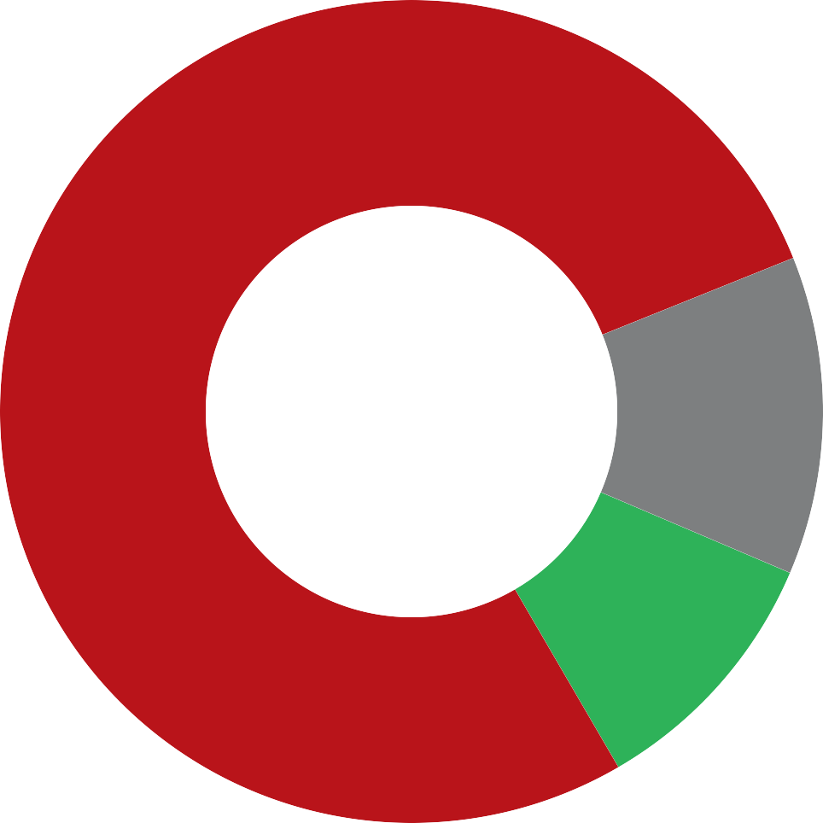
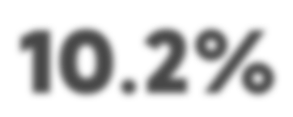
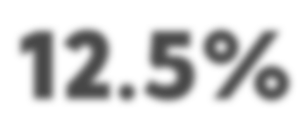
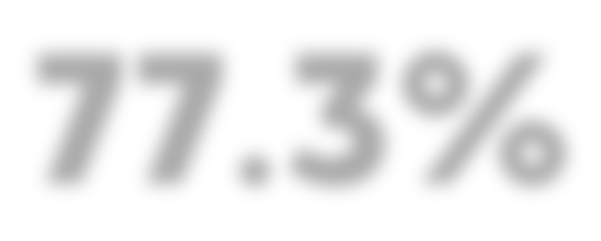
Muestra 1,357
77.3%
NO
12.5%
10.2%
E: 2.66% NC 95%
Del 23 al 30 de Septiembre 2026

Para la mayoría de los venezolanos, las posibilidades reales de que el país comience a estabilizarse y recuperarse
económicamente, dependen de que antes se produzca un cambio en la presidencia del país. Para los venezolanos, el orden de los factores sí altera el producto: primero elecciones presidenciales que traigan estabilización y recuperación, no al revés.
@meganalisis
www.encuestadorameganalisis.com

BASE VÁLIDA 1,357

E N C U E S T A

Meganalisis

VERDAD VENEZUELA
SEPTIEMBRE
2026

PREGUNTA CERRADA | RESPUESTA SIMPLE
SEGÚN EL TOTAL DE INGRESOS ECONÓMICOS EN SU HOGAR:
¿CÓMO CALIFICARÍA LA ECONOMÍA DE SU HOGAR?

OPCIONES:
MUY BUENA, BUENA, REGULAR, MALA, MUY MALA.

58.7%

Población 21,485,000
Muestra 1,357
E: 2.66% NC 95%
Del 23 al 30 de Septiembre 2026

81.8%

58.7%

23.1%

23.1%
CALIFICACIÓN NEGATIVA

13.1%

3.3% 1.8%

La economía del hogar venezolano es muy dura. Diaria devaluación de la moneda (bolívar), salarios y pensiones miserables
(Bs130 < $0.15), y la pérdida de oportunidades, hacen que el 81.8% CALIFIQUE NEGATIVAMENTE la economía del hogar.
@meganalisis
www.encuestadorameganalisis.com

MUY MALA MALA REGULAR BUENA MUY BUENA

BASE VÁLIDA 1,357

E N C U E S T A

Meganalisis

VERDAD VENEZUELA
SEPTIEMBRE
2026

PREGUNTA CERRADA | RESPUESTA SIMPLE

OPCIONES:
SEGÚN SU SITUACIÓN ECONÓMICA, SERVICIOS PÚBLICOS, CALIDAD DE VIDA Y LIBERTADES:
¿CÓMO CALIFICARÍA LA VIDA EN VENEZUELA?
PLACENTERA, BUENA, REGULAR, MALA, INSOPORTABLE

65.2%
Población 21,485,000
Muestra 1,357
E: 2.66% NC 95%
Del 23 al 30 de Septiembre 2026

84.5%

19.3%

65.2%
CALIFICACIÓN NEGATIVA

19.3%

12.6%

2.1% 0.8%

VIVIR EN VENEZUELA ES UN DESAFÍO EXTREMO, donde día a día se conjugan la crisis estructural de servicios públicos
(apagones eléctricos, falta de agua potable, gas doméstico, etc.), la precariedad económica y la restricción de libertades.
@meganalisis
www.encuestadorameganalisis.com

INSOPORTABLE MALA REGULAR BUENA PLACENTERA

BASE VÁLIDA 1,357

E N C U E S T A

Meganalisis

VERDAD VENEZUELA
SEPTIEMBRE
2026

CONCLUSIONES EJECUTIVAS:

ASFIXIA A OSCURAS: El Colapso de la Economía Familiar y el Sistema Eléctrico
Vivir en Venezuela se ha convertido en un desafío cotidiano marcado por el deterioro de la calidad de vida y la pérdida de libertades. En el ámbito económico, el 81.8% de los hogares califica su situación de forma negativa, arrastrado por devaluaciones diarias, salarios y pensiones miserables y una acentuada falta de oportunidades. Esta precariedad se profundiza con el colapso del servicio eléctrico, rechazado por casi el 90% de la población. Durante el mes de septiembre, la crisis empeoró significativamente: un 87.3% de los ciudadanos reportó sufrir apagones 4 o más días por semana, mientras que el 78.7% enfrentó cortes con una duración mínima superior a las 3 horas. Ambos indicadores rebasan ampliamente los límites internacionales máximos de interrupción (SAIFI) para países en desarrollo. Ante esta parálisis, casi 9 de cada 10 venezolanos respaldan la eliminación inmediata de Corpoelec y exigen su sustitución por un operador privado eficiente.

RECHAZO ROTUNDO AL CHAVISMO: Un Modelo Agotado sin Margen de Mejoría
La percepción pública sobre la gestión actual es de un rechazo tajante. El 95.1% de los venezolanos afirma que bajo el mando de Delcy Rodríguez no ha existido mejora alguna en sus ingresos ni en su bienestar; por el contrario, persisten los apagones, la decadencia económica y la restricción de libertades. Existe un hartazgo masivo del 89.6% hacia la continuidad del chavismo en el poder, al que la ciudadanía asocia directamente con la pobreza, la corrupción, el colapso de servicios, los abusos estatales y el deseo de emigrar.

NEGOCIACIONES BAJO SOSPECHA: La Desconfianza en el Diálogo y los Acuerdos Petroleros
La vía del diálogo ha perdido credibilidad entre los ciudadanos. La desconfianza en la nueva mesa de negociación alcanzó el 85.3% en septiembre. La ciudadanía percibe este decimoctavo proceso como una dilación indefinida cuyos costos recaen sobre la población, sirviendo de fachada para el surgimiento de acuerdos poco transparentes. Un 88.2% de los encuestados sostiene que unos pocos se están beneficiando económicamente de estas demoras en detrimento del país. Paralelamente, el rechazo al acuerdo petrolero trepó al 82.1%, reflejando una clara oposición popular a pactos que no se traducen en soluciones concretas.

VOTO Y CAMBIO: Las Elecciones Presidenciales como Única Vía de Recuperación
Para los venezolanos, el orden de los factores sí altera el producto: la estabilización del país no ocurrirá sin un cambio de gobierno previo (77.3%). Una contundente mayoría del 78.6% exige prioritariamente la realización de elecciones presidenciales, identificando este hito como el único motor capaz de impulsar las transformaciones institucionales y económicas que requiere la nación con carácter de urgencia. En esas eventuales elecciones presidenciales, María Corina Machado tiene una sólida y amplia intención de voto del 60.6%.

DIPLOMACIA FALLIDA: La Estruendosa Caída del Capital Político de Donald Trump
El liderazgo internacional ha sufrido un desgaste dramático. La aprobación del presidente Donald Trump se desplomó en Venezuela a un mínimo histórico del 6.9%, registrando una caída de -85.3% desde enero de 2026. El 82.7% de los encuestados expresa desconfianza hacia su figura. Este descontento responde a la brecha entre las expectativas de cambio generadas a principios de año y la ausencia de resultados definitivos, sumado a una retórica percibida como complaciente hacia Delcy Rodríguez y un enfoque marcadamente extractivista, centrado en el negocio petrolero.

@meganalisis www.encuestadorameganalisis.com

E N C U E S T A

Meganalisis

VERDAD VENEZUELA
SEPTIEMBRE
2026

AneXO esTÁnDARes s.eLéCTRICO:

Estándares Globales de Confiabilidad Eléctrica Servicio Eléctrico

Comparativa de Índices Internacionales: SAIFI, SAIDI y CAIDI (Norma IEEE 1366 / IEC)

Nivel de Estándar | Confiabilidad / Entorno | SAIFI  (Interrupciones/ usuario/año) | SAIDI  (Minutos/usuario  /año) | SAIDI  Equivalente  (Horas/usuario/ año) | CAIDI  (Minutos/corte)
Alta Confiabilidad / Excelencia | Redes de clase mundial, automatizadas y soterradas (ej. Singapur, Tokio, Alemania, Dinamarca) | 0.1 – 1.0 | 15 – 60 min | 0.25 – 1.0 h | 30 – 90 min
Mercados Desarrollados | Desempeño regulado bajo condiciones normales (ej. EE. UU., Canadá, Europa Occidental) | 1.0 – 2.5 | 60 – 200 min | 1.0 – 3.3 h | 60 – 120 min
Países en Desarrollo / Umbrales Tolerados | Rangos regulatorios permitidos en economías emergentes o sistemas bajo estrés energético | 5.0 – 15.0+ | 600 – 3,000 min | 10.0 – 50.0 h | 120 – 300+ min

Definición de Indicadores:
SAIFI (System Average Interruption Frequency Index):
SAIDI (System Average Interruption Duration Index):
CAIDI (Customer Average Interruption Duration Index):

Mide la frecuencia promedio de interrupciones sostenidas por usuario al año.

Mide la duración acumulada total del tiempo sin servicio por usuario al año.

Mide la duración promedio de cada corte individual (CAIDI = SAIDI / SAIFI).

* Nota: Evaluado bajo condiciones normales de operación excluyendo Días de Eventos Mayores (MED), conforme a la norma IEEE 1366.

@meganalisis www.encuestadorameganalisis.com

